資料２
令和６年度の申請より、住民票と課税証明書の添付を省略する場合、個人番号（マイナンバー）の記載が必要になります。
◎令和６年度の申請時から変わること◎
住民票と課税証明書の添付を省略する場合、様式４号「特定医療費（指定難病）支給認定申請書」の所定の欄への「個人番号（マイナンバー）の記載」及び「個人番号（マイナンバー）確認書類の提示」が必要となりました。個人番号（マイナンバー）の記載及び確認ができない場合、申請書類を受理することができなくなりましたので十分注意してください。

※詳細は、資料６「特定医療費（指定難病）受給者証の更新手続Ｑ＆Ａ」のＱ２を御覧ください。

Ａ 申請書に個人番号（マイナンバー）を記載して申請する場合
一部の方を除き、住民票と市町村民税の課税状況が分かる書類を省略することができます。

①申請書へ個人番号（マイナンバー）を記載
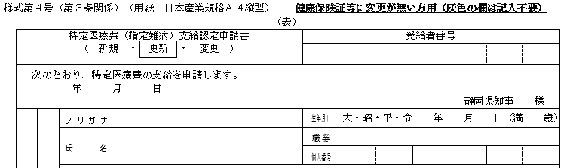
この欄にマイナンバーを忘れずに
記載してください！

②マイナンバー（個人番号）確認書類及び身分確認書類を提示（郵送の場合はコピーを提出)
提出書類 | 備考
●個人番号（マイナンバー）が確認できる書類  備考欄の１から３のいずれか一つ | ⒈個人番号通知カード（記載事項に変更がないものに限る）  ⒉個人番号カード(顔写真付き)  ⒊個人番号の記載のある住民票
●身元確認ができる書類  備考欄の①から③のいずれか一つ | ①個人番号カード(顔写真付き)  ②以下の書類のうち１つ  ･運転免許証、パスポート、身体障害者手帳 等  ③以下の書類のうち２つ  ･健康保険証、特定医療費（指定難病）受給者証、年金手帳 等

Ｂ 申請書に個人番号（マイナンバー）を記載しないで申請する場合
住民票の写し（世帯全員分）及び課税状況の分かる書類（支給認定基準世帯員分）の提出が必要です。
※詳細は、資料３「特定医療費（指定難病）受給者証の更新手続の御案内」の中面（２）の⑦を御覧ください。

